Môn học: HOẠT ĐỘNG TRẢI NGHIỆM 2
Tên bài học: CHỦ ĐỀ 1: EM VÀ MÁI TRƯỜNG MẾN YÊU
HĐGDTCĐ: Thực hành giao tiếp phù hợp
Tiết: 8
Thời gian thực hiện: Thứ Năm 26/9/2024

I. YÊU CẦU CẦN ĐẠT:
- Lập bảng theo dõi việc làm của mình để xây dựng hình ảnh bản thân.
- Thực hành giao tiếp phù hợp với bạn bè.
- Liên hệ với bản thân, chia sẻ việc làm của mình trước lớp.
- Năng lực: Khoa học, giải quyết vấn đề và sáng tạo, tự chủ và tự học, giao tiếp và hợp tác.
- Phẩm chất: Nhân ái, trách nhiệm, trung thực, chăm chỉ.
II. ĐỒ DÙNG DẠY HỌC:
- Giáo viên: SHS, SGV.
- Học sinh: SHS.
III. CÁC HOẠT ĐỘNG DẠY HỌC CHỦ YẾU:
TG | Hoạt động của Giáo viên | Hoạt động của Học sinh | HĐBT
4’ | 1. Hoạt động mở đầu
 | - Tổ chức cho HS hát, múa bài: Cả nhà thương nhau.  - GV giới thiệu bài.  - GV ghi bảng tên bài. | - HS hát múa.  - HS lắng nghe.
28’ | 2. Hoạt động hình thành kiến thức
 | a) Hoạt động 1: Lập bảng theo dõi việc làm của em để xây dựng hình ảnh bản thân  - GV yêu cầu HS đọc nhiệm vụ của hoạt động 5 trong SGK Hoạt động trải nghiệm 2 trang 11 cho cả lớp nghe và kiểm tra HS đã hiểu nhiệm vụ chưa.  - GV chuẩn bị một bảng mẫu, giới thiệu cho các em nội dung từng hàng, cột và phát cho mỗi HS một “Bảng tự theo dõi việc làm của em” theo mẫu dưới đây:  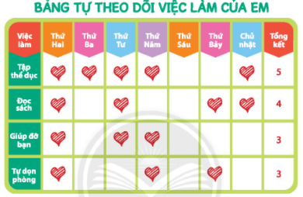  - GV yêu cầu HS làm việc cá nhân, viết vào bảng những việc làm mình sẽ thực hiện để xây dựng hình ảnh bản thân và chia sẻ với bạn cùng bàn của mình.  - GV gọi một số HS chia sẻ trước lớp về những việc các em sẽ làm để xây dựng hình ảnh bản thân.  - GV nhận xét, tổng kết hoạt động.  b) Hoạt động 2: Thực hành giao tiếp phù hợp với bạn bè  - GV tổ chức cho HS sắm vai theo các tình huống như gợi ý trong SGK Hoạt động trải nghiệm 2 trang 11 – 12.  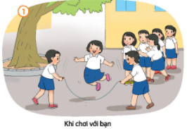  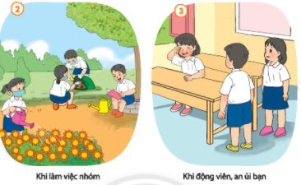  - GV chia lớp thành các nhóm 4 HS, lần lượt đưa ra các tình huống để các nhóm thảo luận, giải quyết.  + Tranh 1: Khi chơi với bạn hoạt động này GV đưa ra những tình huống như: Có một nhóm bạn đang chơi nhảy dây/đá cầu, một bạn ở ngoài tiến đến, rất muốn tham gia chơi cùng nhóm bạn. Bạn đó phải làm gì?  + Tranh 2: Khi làm việc nhóm ,GV đưa ra tình huống liên quan đến các hoạt động của HS trong quá trình làm việc nhóm như: Khi bạn cần giúp đỡ, khi có một bạn trong nhóm không tham gia làm việc cùng các bạn khác.  + Tranh 3: Khi động viên, an ủi bạn.  GV đưa ra tình huống một bạn trong lớp gặp chuyện buồn các bạn trong lớp nên nói gì, làm gì với bạn?  - GV gọi các nhóm sắm vai xử lý tình huống, các nhóm khác góp ý.  - GV nhận xét hoạt động. | - HS đọc nhiệm vụ của hoạt động 5 trong SGK  - HS quan sát bảng mẫu và suy nghĩ để hoàn thành.  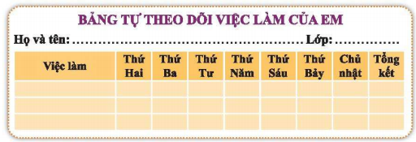  - HS viết vào bảng những việc làm mình sẽ thực hiện để xây dựng hình ảnh bản thân và chia sẻ với bạn cùng bàn của mình.  - HS chia sẻ trước lớp.  - HS sắm vai theo các tình huống như gợi ý trong SGK.  - HS chia nhóm thảo luận  - Các nhóm thảo luận và tìm ra cách giải quyết tình huống (dựa vào gợi ý của GV và quan sát tranh)  + Tìm hướng giải quyết tình huống 1.  + Tìm hướng giải quyết tình huống 2  + Tìm hướng giải quyết tình huống 3  + Các nhóm đóng vai và biểu diễn để xử lí tính huống.
3’ | 3. Hoạt động củng cố và nối tiếp
 | - GV yêu cầu các nhóm 4 tiếp tục thảo luận, ghi lại những lưu ý khi giao tiếp với bạn sau khi trải qua những tình huống trên.  - GV gọi các nhóm chia sẽ lưu ý trước lớp. Các nhóm khác nhận xét, bổ sung.  - GV nhận xét, tổng kết hoạt động. | - Các nhóm thảo luận sau khi giải quyết 3 tình huống trên.  - HS các nhóm chia sẻ trước lớp.
IV. ĐIỀU CHỈNH SAU BÀI DẠY:
………………………..………………………………………………………..………………………..……………………………………………………………..
..………………………..…………………………………………………………
………………………..…………………………………………………………..

